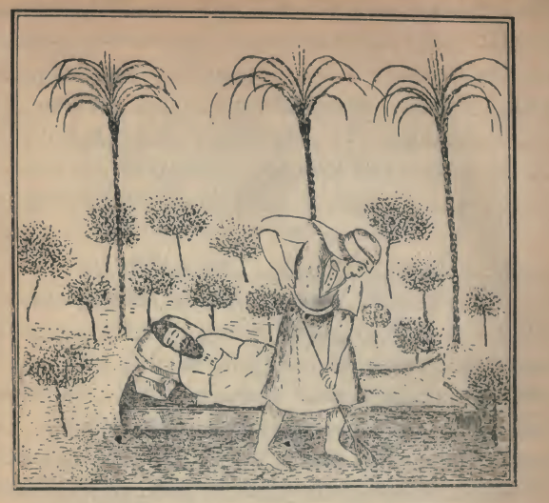

«قمر الزمان وهو یسقی الاشجار وبیده فاس یحول الماء ویقطع الحشائش بها»
وکنا عهدنا أبنانتکم الهوی فأغراکم الواشی و قال وقلتم
فیا أیها الاحباب فی السخط والرضا علی کل حال أنتم القصد أنتم
ولی عند بعض الناس قلب معذب فیا لیته یرثی لحالی ویرحم
وما کل عین مثل عینی قریحة ولا کل قلب مثل قلبی متیم
ظلمتم وقلتم انما الحب ظالم صدقتم کذا کان الحدیث صدقتم
سلوا مغرما لا ینقض الده عهده ولو کلن فی أحشائه النار تضرم
اذا کان خصمی فی الصبابة حاکمي لمن أشتکی خصمی لمن أتظلم
ولولا افتقاری فی الهوی وصبابتی لما کان لی فی العشق قلب متیم
هذا ما كان من قمر الزمان (وأما) ما كان من أمر زوجته السيدة بدور بنت الملك الغيور فانها
لما استيقظت من نومها طلبت زوجها قمر الزمان فلم تجده ورأت سروالها محلولا فافتقدت العقد
فوجدتها محلولة والفص معدوما فقالت فی نفسها يا الله العجب أين معشوقی كأنه أخذ الفص وراح
وهو لا يعلم السر الذی هو فيه فيا ترى أين راح ولكن لا بد له من أمر عجيب اقتضى رواحه فانه لا يقدر
أن يفارقنی ساعة فلعن الله الفص ولعن ساعته ثم أن السيدة بدور تفكرت وقالت في نفسها ان

